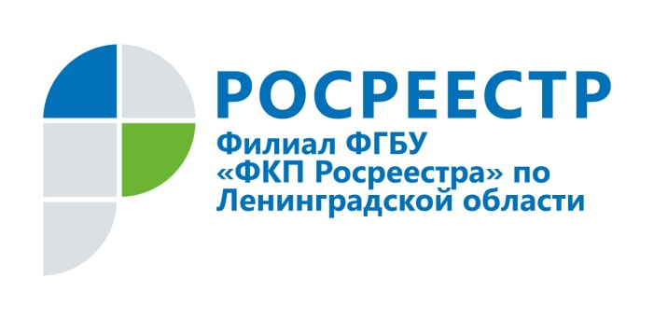

ПРЕСС-РЕЛИЗ

Директор филиала ФГБУ «ФКП Росреестра» по Ленинградской области проведет личный приём граждан в Правительстве Ленинградской области
8 декабря 2016 года, с 10:00 до 13:00 мск в Приёмной граждан Правительства по Ленинградской области пройдет личный приём заявителей филиала Кадастровой палаты по Ленинградской области.
Приём заявителей по вопросам, возникшим при постановке объектов недвижимости на государственный кадастровый учет (ГКУ) и другим вопросам, входящих в компетенцию филиала Федеральной кадастровой палаты области проведёт директор филиала ФГБУ «ФКП Росреестра» по Ленинградской области Олег Юрьевич Михеев.
Личный приём граждан пройдёт по адресу: Санкт-Петербург, Суворовский проспект, дом 67, кабинет 133. Приём осуществляется по предварительной записи по телефону: +7 (812) 384-10-80.
Пресс-служба филиала ФГБУ «ФКП Росреестра» по Ленинградской области

